Forecasting von Projekterfolg

Grundlage ist ein Datensatz aus Jira mit Projektdaten

Die Größe des Datensatzes beträgt < 10 MB und ist damit relativ klein für ein Machine-Learning Vorhaben

Die zu ermittelnde Target Class „projekterfolg“ existiert nicht und muss zunächst ermittelt werden.

Ziel ist es, die Target Class als Klasse mit drei Ausprägungen in einem Ampelsystem zu erstellen

Über eine Literaturrecherche können Faktoren und Kennzahlen erarbeitet werden, die Projekterfolg messbar machen

Folie 1:

Bisherige Architektur

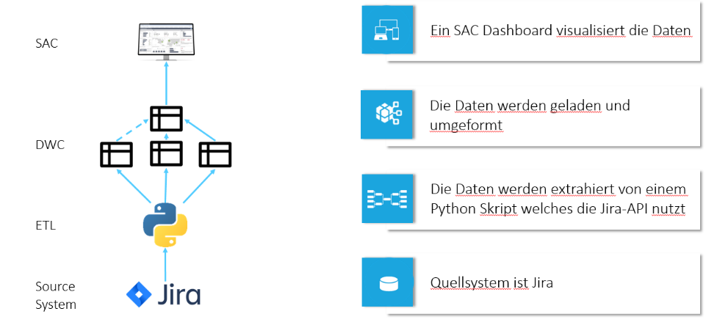

Folie2:

Zielarchitektur

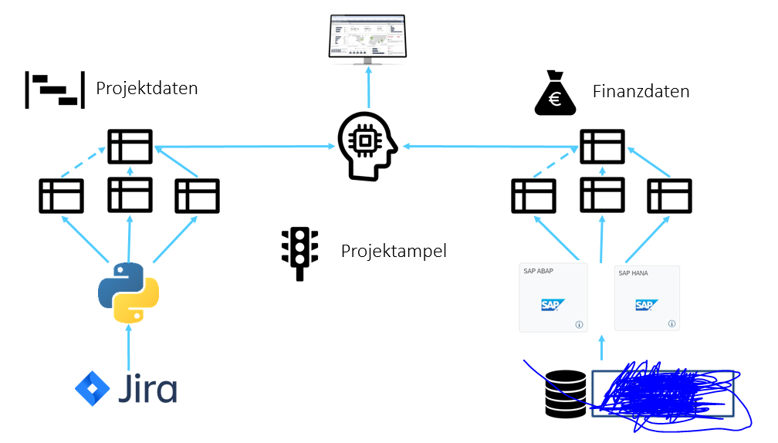

Folie 3 :

Target Class „projekterfolg“

Folie 4:

Data Warehouse Cloud

Cloud DWH am beispiel DWC

Vorteile/Nachteile cloud-basiert

Bietet die DWC schon Lösungen wie man Datenquellen anbindet für ML Vorhaben

Sinnvolle Nutzung des Data Market Place?